LAPORAN TUGAS BESAR
KECERDASAN ARTIFISIAL DAN PENERAPANNYA
SMART CHATBOT SSC TUS


Disusun oleh :
Kelompok 6 (IS-06-02)
1204222069 – FAIQ RIZKI AL FATIH
1204230043 – AHMAD NAUFALIANTO
1204230075 – MUHAMMAD ALFIDIAN AQILAMIR
1204230107 – ADITYA CAHYO NUGROHO
1204230121 – MARIANA ANGELICA PUTRI DE ROZARY

Link GitHub Repositori: : https://github.com/Didi29-04/chatbot_SSC_TUS.git

PRODI SISTEM INFORMASI
FAKULTAS DIREKTORAT SURABAYA
TELKOM UNIVERSITY KAMPUS SURABAYA

DAFTAR ISI

BAB I PENDAHULUAN 2
1.1 PENGANTAR DAN DATASET 3
1.2 RUMUSAN MASALAH 3
1.3 KONSEP SOLUSI YANG DITAWARKAN 4
BAB II TEKNIS PENGEMBANGAN DAN SOLUSI 5
2.1 Halaman Landing Page 5
2.2 Database Knowledege (RAG) 5
2.3 Manajemen FAQ 5
2.4 Monitoring Percakapan 6
2.5 Implementasi Chat 6
2.6 Alur Kerja Sistem 6
BAB III KESIAPAN PENERAPAN SECARA MODEL 7
3.1 Kesiapan Infrastruktur 8
3.2 Kesiapan pengelolaan Pengetahuan 8
3.3 Kesiapan Operasional 8
3.4 Kesiapan Pengguna 8
3.5 Kesiapan Pengembangan 8
BAB IV KESIMPULAN DAN EVALUASI 9
4.1 Kesimpulan 10
4.2 Evaluasi 10
Lampiran 12

BAB I PENDAHULUAN

Bab ini membahas latar belakang permasalahan yang melandasi pengembangan sistem Student Service Center (SSC) berbasis Artificial Intelligence (AI). Selain itu, bab ini juga menjelaskan rumusan masalah, konsep solusi yang ditawarkan, teknis pengembangan sistem, serta kesiapan penerapan solusi berdasarkan hasil implementasi. Uraian pada bab ini bertujuan untuk memberikan gambaran mengenai proses perancangan sistem yang dikembangkan dalam menjawab kebutuhan layanan informasi akademik di Telkom University Surabaya.

1.1 PENGANTAR DAN DATASET
Student Service Center (SSC) pada Unit Akademik TUS merupakan garda terdepan dalam pelayanan informasi dan penanganan kendala akademik mahasiswa. Namun, dalam pelaksanaan operasionalnya, terdapat beberapa keterbatasan utama yang dirasakan oleh mahasiswa maupun staf, yaitu:
- Keterbatasan Waktu dan Tempat: Layanan fisik/onsite SSC hanya beroperasi pada jam kantor (Senin – Jumat, pukul 08.00 – 16.00 WIB). Mahasiswa yang memiliki jadwal perkuliahan padat atau berada di luar kampus kesulitan mendapatkan informasi cepat.
- Kekakuan Sistem Chatbot Eksisting: Unit Akademik TUS sebenarnya telah menyediakan chatbot berbasis WhatsApp. Namun, chatbot tersebut masih menggunakan pendekatan berbasis aturan (rule-based) yang mengharuskan kata kunci pertanyaan bertipe exact match (harus sama persis dengan yang diprogram). Akibatnya, banyak pertanyaan variatif dari mahasiswa tidak dapat dijawab.
- Tantangan Manajemen Informasi bagi Staf: Pengumuman akademik bersifat dinamis dan sering diperbarui. Pada sistem lama, setiap kali ada perubahan aturan atau pengumuman baru, staf development harus melakukan intervensi kode program untuk memperbarui respons chatbot. Hal ini tidak efisien dan memperlambat penyebaran informasi.
- Dataset yang digunakan murni berupa dokumen akademik kampus yang tersedia secara nyata, yaitu Dokumen Pedoman Akademik Telkom University Surabaya. Dokumen PDF mentah ini diolah langsung oleh sistem menjadi format terstruktur (JSON/CSV) untuk diekstrak potongan informasinya (chunks) tanpa perlu mengubah isi konten aslinya.

1.2 RUMUSAN MASALAH
Berdasarkan kendala operasional pada Unit Akademik TUS, laporan ini disusun untuk menjawab tiga rumusan masalah utama berikut:
- Bagaimana konsep solusi yang ditawarkan untuk permasalahan di atas?
- Bagaimana teknis pengembangan dari usulan solusi tersebut?
- Bagaimana kesiapan penerapan dari sistem secara pemodelan?

1.3 KONSEP SOLUSI YANG DITAWARKAN
- Konsep solusi yang ditawarkan adalah mengubah model interaksi rule-based menjadi Chatbot Cerdas berbasis Kecerdasan Artifisial (AI) dan Natural Language Processing (NLP). Chatbot didesain mampu memahami variasi bahasa dan maksud (intent) pertanyaan mahasiswa secara natural, sehingga tidak lagi memicu kegagalan respon akibat salah pengetikan kata kunci.
- Sistem mengadopsi metode Retrieval-Augmented Generation (RAG). AI bertindak secara objektif dengan cara menarik data jawaban langsung dari dokumen akademik terbaru kampus. Hal ini memastikan respon yang diberikan ke mahasiswa selalu relevan, akurat, bebas dari hoaks (halusinasi AI), dan siap diakses secara fleksibel selama 24/7.
- Konsep solusi ini menawarkan pemisahan data dengan kode program inti melalui penyediaan Admin Panel. Staf SSC dapat memperbarui dokumen pengetahuan secara mandiri kapan saja tanpa perlu menyentuh kode program chatbot.

BAB II TEKNIS PENGEMBANGAN DAN SOLUSI

Pengembangan sistem dilakukan menggunakan pendekatan Retrieval-Augmented Generation (RAG) yang dipadukan dengan Large Language Model (LLM) Llama 3.1 8B sebagai mesin inferensi. Pendekatan ini dipilih agar chatbot tidak hanya mengandalkan kata kunci seperti sistem sebelumnya, tetapi mampu memahami konteks pertanyaaan mahasiswa berdasarkan dokumen akademik resmi. Sistem terdiri dari dua komponen utama, yaitu panel administrator dan chatbot Whatsapp.

2.1 Halaman Landing Page
Landing Page berfungsi sebagai halaman informasi mengenai sistem Student (SSC). Halaman ini memberikan gambaran umum mengenai fungsi chatbot, teknologi yang digunakan, serta menyediakan akses menuju panel administrator.

2.2 Database Knowledege (RAG)
Administrator dapat menggunggah dokumen akademik dalam bentuk format PDF melalui database RAG. Setelah dokumen diunggah, sistem secara otomatis melakukan proses:
  - Membaca isi dokumen
  - Memotong dokumen menjadi beberapa paragraf (chunking)
  - Menghasilkan embedding.
  - Menyiapkan embedding ke dalam database vektor.
Informasi inilah yang nantinya dijadikan sumber jawaban chatbot ketika menerima pertanyaan mahasiswa. Selain itu administrator juga dapat menghapus dokumen lama maupun menambahkan dokumen baru tanpa perlu megubah kode program.

2.3 Manajemen FAQ
Selain mengunggah RAG, sistem juga menyediakan fitur instant FAQ. Administrator dapat menentukan kata kunci dan Bahasa otomatis apabila pertanyaan mahasiswa sesuai dengan keyboard yang tersimpan, chatbot akan langsung memberikan jawaban tanpa melakukan proses pencarian dokumen (retrieval), sehingga respon menjadi lebih cepat. Sebagai contoh, ketika mahasiswa mengetik kata “halo”, chatbot secara otomatis mengirimkan pesan pembuka tanpa memanggil model AI.

2.4 Monitoring Percakapan
Seluruh percakapan mahasiswa dengan chatbot tersimpan pada halaman Monitoring chat. Melalui fitur ini administrator dapat melakukan hal berikut:
- Melihat histori percakapan
- Memantau pertanyaan yang sering diajukan
- Evaluasi kualitas jawaban bot
- Mengetahui kebutuhan informasi mahasiswa
Data percakapan tersebut juga dapat dimanfaatkan sebagai bahan evaluasi untuk pengembangan sistem pada masa mendatang.

2.5 Implementasi Chat
Mahasiswa cukup mengirimkan pertanyaan melalui whatsapp tanpa harus dating ke Student Service Center. Berbeda dengan chatbot rule-based, sistem yang dikembangkan mampu memahai berbagai variasi Bahasa alami. Sebagai contoh, mahasiswa dapat menanyakan:
- “cara mengajukan cuti akademik”
- “bagaimana prosedur cuti”
- “saya mau cuti semester”
Ketiga pertanyaan tersebut akan dipahami memiliki intent yang sama sehingga chatbot dapat memberikan jawaban yang sesuai berdasarkan dokumen akademik.

2.6 Alur Kerja Sistem
- Administrator mengungah dokumen akademik ke dalam sistem.
- Sistem melakukan ekstraksi teks dari dokumen PDF.
- Sistemdipecah menjadi beberapa potonga (chunk).
- Setiap chunk diubah menjadi embedding.
- Embedding disimpan ke database vektor.
- Mahasiswa mengirim pertanyaan melalui whatsapp.
- Sistem mencari potongan dokumen yang paling relevan.
- Potongan informasi dikirim ke Llma 3.18B
- Model AI mengahasilkan jawaban berdasarkan dokumen resmi.
- Jawaban dikirim kepada mahasiswa melalui whatsapp.

BAB III KESIAPAN PENERAPAN SECARA MODEL

Beradasarkan hasil implementasi, sistem telah memenuhi kebutuhan dasar pelayanan akademik Student Service Center Telkom University Surabaya. Beberapa indikator keseiapan implementasi antara lain:

3.1 Kesiapan Infrastruktur
Sistem telah terintegrasi dengan whatsapp Gateway, Database Knowledege (RAG), dan Large Language Model Llma 3.1 8B sehingga mampu memberikan layanan informasi akademik secara daring selama 24/7.

3.2 Kesiapan pengelolaan Pengetahuan
Administrator tidak lagi bergantung kepada developer untuk memperbarui informasi akademik. Seluruh perubahan cukup dilakukan dengan menghapus dokumen lama, dan mengunggah dokumen baru. Proses tersebut akan secara otomatis memperbarui basis pengetahuan chatbot.

3.3 Kesiapan Operasional
Sistem juga menyediakan berbagai fitur upload dokumen, monitoring percakapan, manajemen FAQ, dan database knowledge yang mampu memudahkan pengelolaan layanan akademik secara berkelanjutan.

3.4 Kesiapan Pengguna
Mahasiswa hanya memerlukan aplikasi whatsapp untuk meningkatkan layanan. Tidak diperlukan instalasi aplikasi tambahan sehingga tingkat adopsi pengguna diperkirakan lebih tinggi dibandingkan aplikasi khusus.

3.5 Kesiapan Pengembangan
Arsitektur berbasis RAG memungkinkan sistem dikembangkan lebih lanjut, misalnya dengan menambahkan informasi keuangan akademik, jadwal akademik, integrassi dengan SSO, dan integrasi dengan sistem informasi akademik.

BAB IV KESIMPULAN DAN EVALUASI

Bab ini menyajikan kesimpulan berdasarkan hasil perancangan dan implementasi sistem Student Service Center (SSC) berbasis Retrieval-Augmented Generation (RAG). Selain itu, bab ini juga memuat evaluasi terhadap sistem yang telah dikembangkan, baik dari aspek fungsional maupun peluang pengembangan di masa mendatang. Melalui pembahasan ini, diharapkan dapat memberikan gambaran mengenai tingkat keberhasilan sistem dalam menjawab permasalahan yang telah dirumuskan serta menjadi acuan untuk pengembangan lebih lanjut.

4.1 Kesimpulan
Berdasarkan hasil perancangan dan implementasi, dapat disimpulkan bahwa sistem Student Service Center (SSC) berbasis Retrieval-Augmented Generation (RAG) berhasil menjadi solusi atas keterbatasan layanan chatbot sebelumnya yang masih menggunakan pendekatan rule-based. Melalui pemanfaatan Large Language Model Llama 3.1 8B, chatbot mampu memahami pertanyaan mahasiswa menggunakan bahasa alami serta memberikan jawaban berdasarkan dokumen akademik resmi yang tersimpan pada basis pengetahuan.
Selain meningkatkan kualitas layanan informasi kepada mahasiswa, sistem juga mempermudah administrator dalam melakukan pembaruan informasi akademik tanpa perlu melakukan perubahan kode program. Dengan demikian, sistem mampu mendukung pelayanan akademik yang lebih cepat, fleksibel, dan efisien.

4.2 Evaluasi
Walaupun sistem telah berjalan dengan baik, masih terdapat beberapa pengembangan yang dapat dilakukan, antara lain:
- Menambahkan autentikasi mahasiswa menggunakan NIM sehingga chatbot dapat memberikan layanan yang lebih personal.
- Mengintegrasikan chatbot dengan Sistem Informasi Akademik (SIAKAD) untuk menyediakan informasi akademik secara real-time.
- Menambahkan fitur riwayat percakapan dan analisis statistik pertanyaan mahasiswa.
- Mengembangkan dukungan terhadap dokumen akademik dalam jumlah yang lebih besar.
- Melakukan evaluasi performa menggunakan pengukuran seperti akurasi jawaban, response time, serta tingkat kepuasan pengguna.

Lampiran

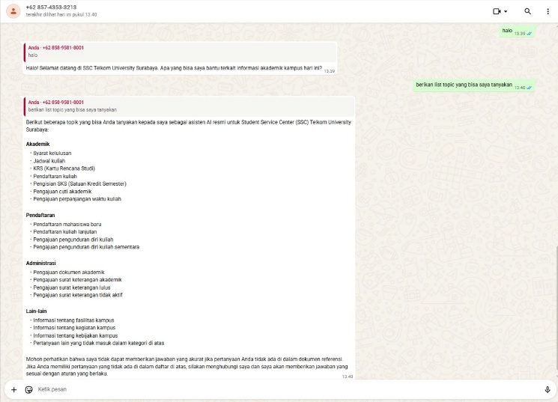
Lampiran 1. Chatbot Whatsapp

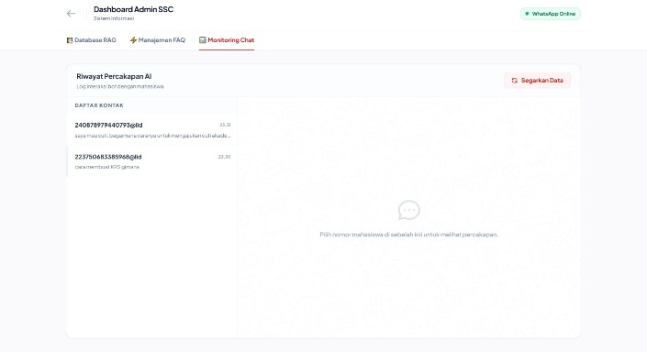
Lampiran 2. Monitoring chat

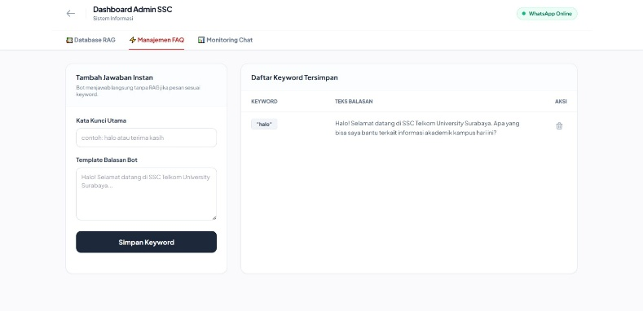
Lampiran 3 halaman manajemen FAQ

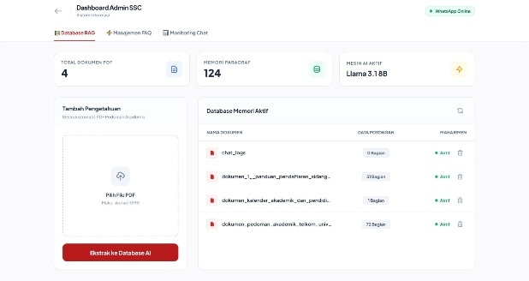
Lampiran 4 Dashboard database RAG

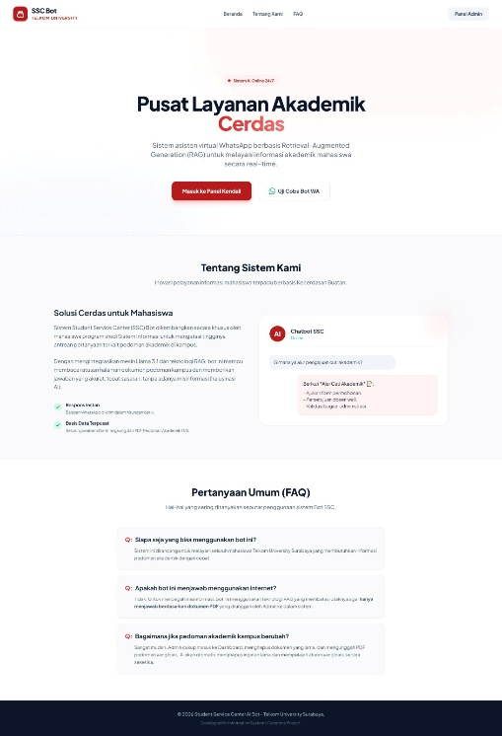
Lampiran 4 landing Page SSC

